徽盐中心36楼办公室精装修
设计任务书

安徽盐业小额贷款有限公司
[2023年08月]

目 录

- 项目概况

第二章 设计要求

第三章 深度要求

第四章 施工期间现场配合要求

第五章 设计时间节点要求

第六章 附件

- 项目概况
- 项目位置
徽盐中心36楼办公室精装修设计改造，项目位于安徽省合肥市庐阳区花园街9号。
- 设计范围及内容
- 徽盐中心36楼办公室精装修设计拟设置领导办公室、部门办公室、会议室、公共洽谈室、资料室、公共走廊、公司形象墙等功能区，设计面积约604㎡包含外部隔墙装修；
- 本项目为设计施工一体化项目、中标单位负责现场勘查，依据提供的平面方案及设计任务书优化平面并出具深化效果方案、精装修施工图、机电水电暖施工图、智能化安装施工图、消防及空调改造图纸等；施工单位需做设计方案的汇报，整体效果及图纸需满足业主方的使用要求；确认后方可按图施工；
- 本项目如需审图及消防验收，施工单位需负责后期的消防验收及质保，中标单位需包含消防设计图、资质费、审图费用等涉及到消防的一切改造费用，直至验收通过。
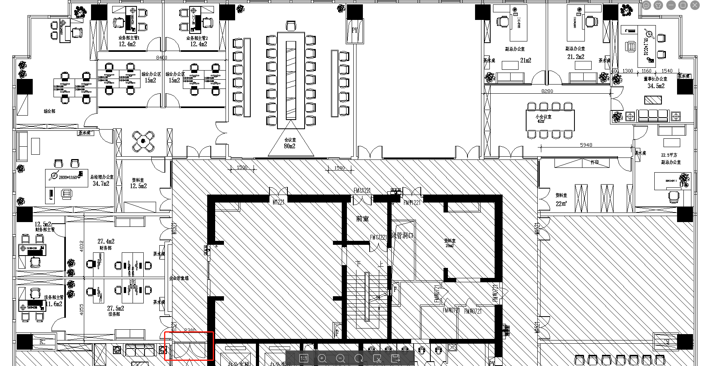

三十六层意向平面图▲（阴影部分不在设计范围内，需包含阴影处入户大门）

第二章 设计要求
- 设计基本要求
- 本项目拟采用现代风格，参照花园酒店办公室装修风格、配置及主材选型，室内中的所有玻璃隔断采用内置百叶设计，考虑建筑本身结构特点，结合内部功能需求，对空间平面布局及流线进行设计，提供符合人性化使用要求的室内声、光、热效应，以满足室内环境物质功能的需要。
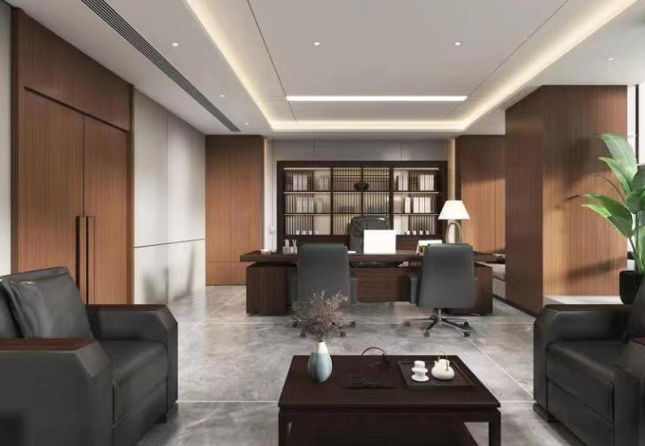
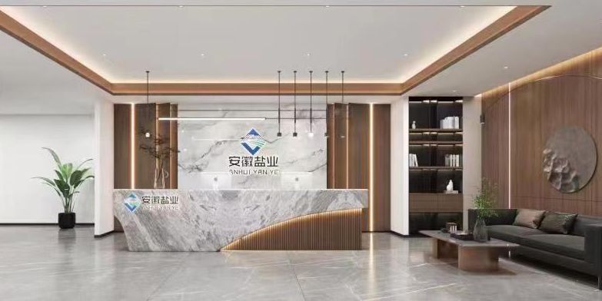
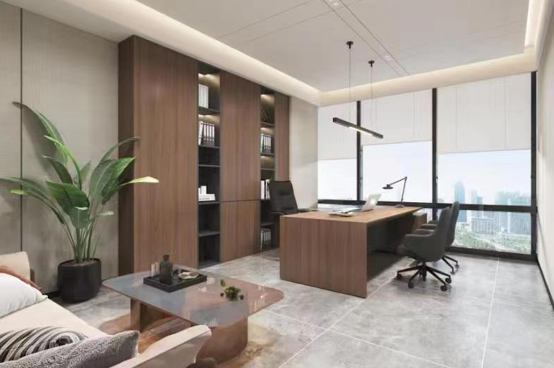
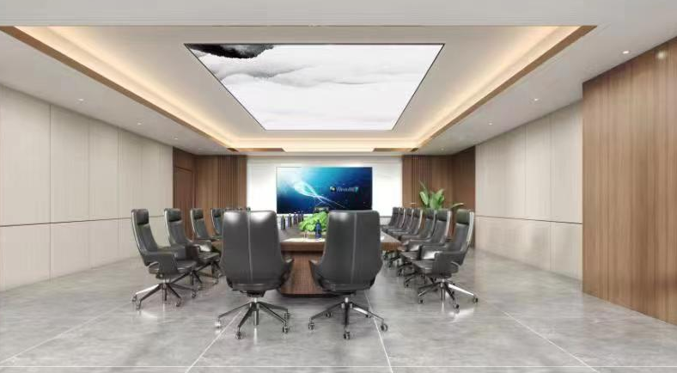
三十六层意向图参照▲
- 此次办公室精装设计强调创新、以人为本、高效协作、低调温暖的办公理念。鼓励设计师有创新想法，提供更加适合的风格定位；采用合理的装修构造和技术措施，选择合适的装饰材料、颜色和设施设备，使其具有良好的经济效益、展示效果。
- 室内环境设计应考虑节能、环保，并注意充分利用和节省空间。
- 在设计过程中需严格控制各负责人及办公人员使用面积限额；满足国企相关办公用房使用面积规定；
- 成本控制标准
本次办公室精装修硬装施工单方成本控制在1100元/㎡以内，中标方需按目标成本进行合理选材及设计，如超出工程成本，中标方需根据业主提出的优化建议无条件配合设计方案优化工作；
第三章 深度要求
- 招投标阶段
根据设计任务书、招标文件，提供相应的投标方案，主要有以下设计成果：
- 室内设计理念描述
- 室内平面图
- 室内风格定位及依据
- 室内方案
- 主要材料索引
- 施工报价
*注，投标阶段方案，中标后甲方有权利要求乙方对中标方案进行调整；中标后乙方需前往项目现场进行勘察实测实量以满足后期施工落地需要，避免出现误差
- 方案设计阶段
（一）方案设计总说明——除规定应反映的各种说明外，应根据项目及目标客户群定位，着重阐述总体室内设计的主导设计构思、设计理念及设计手法（空间构成、色彩、材质等）。
（二）设计成果
- 室内总平面图
- 室内地坪平面图
- 室内顶面平面图
- 立面图
- 剖面图、细部节点图
- 主要空间效果图
- 实例意象图片及材料小样（实样不少于两套）、设备图片及型号
- 软装意向方案
- 施工图设计阶段
装饰图部分：
- 施工图设计说明
- 室内总平面图
- 室内家具布置、尺寸图
- 室内敲墙、隔墙尺寸图
- 室内地面平面、尺寸图
- 室内完成面尺寸图
- 室内吊顶布置、尺寸图
- 室内灯具布置、尺寸图
- 综合天花图（含强弱电、消防、设备末端点位）
- 墙面机电综合点位图
- 立面索引图
- 所有立面图
- 所有细部节点大样图
- 门表详图
- 强电点位布置图
- 给排水布置图
- 空调末端点位图（新风空调末端点位图）
- 煤气管道终端位置图
- 物料书（主材、洁具、电器、门锁五金、灯具、开关插座面板等）
- 主要材料实物小样（实样不少于两套）
- 设计概算
机电图部分：
- 照明平面图及其配电箱系统图
- 插座平面图及其配电箱系统图
- 动力(含新风空调)平面图及其配电箱系统图
- 消防应急照明 (消防备用照明、消防疏散照明、消防疏散指示) 平面图及其配电箱系统图
- 呼叫求助系统平面及其末端点位设计
- 火灾自动报警系统平面图 及相关消防平面图、系统图；
- 根据原土建配置容量进行设计，如有超出部分需提出土建修改技术要求
- 给水（含热水）平面图及其系统图
- 排水平面图及其系统图
- 消防、喷淋平面图及其系统图
- 卫生间等排风平面图
- 空调设备平面图
- 空调新风、排风、冷媒管、冷凝管平面图及其系统图
- 消防排烟、补风等平面图及其系统图
- 网络、电话平面图及系统图
- 监控平面图及系统图
- 门禁平面图及系统图
- 厨房水电平面图及其系统图
- 会议视频系统图
- 设计成果形式及数量
（一）方案：A3图册3份，电子版1套（包括但不限于CAD、PPT、PDF、SU、3DMAX、WORD、EXCEL、PGOTOSHOP等）。
（二）施工图：施工蓝图12份，电子版1套。
（三）硬装材料实样二套（设备除外）。
（四）设计概算一份。
第四章 施工期间现场配合要求
一．施工图现场交底
开工前一周内现场交底，参加图纸会审，回复图纸疑问。
二．施工期间保证至少 10 次到现场进行技术指导
按合同约定要求进行现场指导。
施工过程中的问题随时解决（可通过网络和邮件）
三．施工完成后应参与相关验收工作
按合同约定要求进行验收。

第五章设计时间节点要求
- 设计时间节点要求
序号 | 工作内容 | 工作时间 | 完成单位
1 | 设计招标周期 | 10天 | 各设计单位
2 | 方案设计周期 | 10天 | 中标单位
3 | 施工图设计周期 | 10天 | 中标单位

第六章 附件
- 附件
附件一：建筑资料（具体详见附件CAD版建筑图）

